雀巢怡养中老年奶粉×母亲节“我妈超有范”
广 告 主：雀巢
所属行业：快消品
执行时间：2020.05.04-05.10
参选类别：跨界联合营销类
营销背景
基于今年新冠肺炎疫情对中老年人不友好的大背景，大家对于健康更加关注。希望通过此次活动呼吁子女更多 关心父母的健康，以及场景话产品利 益点传达给消费者，让父母知道中老年奶粉这个品类及其功效至关重要。同时感恩母亲，洞察送礼者（子女）生活特点和喜好，和终端使用者 （父母） 的情感需求 ，找到连接点与消费者沟通，引发思考和情感共鸣。
品牌挑战：1、品牌和产品：中老年营养品类竞争严重，除了中老年奶粉还有水奶及各种营养补充剂产品售价价格对比竞品贵，但产品功效有优势；2、消费者洞察：母亲节各大品牌都争抢资源提醒感恩母爱，如何中众多品牌中跳出来？中老年奶粉品类的消费者和购买者有区别，如何同时满足消费者（产品利益点）和购买者（情感共鸣）；传播：从挑选礼物角度，品类认知度较低，消费者在电商平台购物最大的挑战是“不知道有中老年奶粉这个品类”和“不知 道产品功能点”，如何更有效传达信息给送礼者和终端使用者？在电商销售购物，使用说明/配方阅读对于终端消费者不够便利。
营销目标
疫情之后，提高消费者TA对于中老年健康的关注度提升，传导提高生活品质，身体健康是根本的生活理念。
通过本次活动为雀巢怡养积累更多的2A兴趣人群。
策略与创意
- 张继科作为重磅资源加持品牌宣传效应，为活动带来超级流量。
- Roseonly跨界合作，结合年轻人喜爱高端花束品牌，为妈妈送出健康祝福。
- H5社交裂变机制，扩大传播效应。
- 京东定制款roseonly康乃馨礼盒。
- 联合站内强势营销IP超有饭er，进行流量转化。
执行过程/媒体表现
执行过程
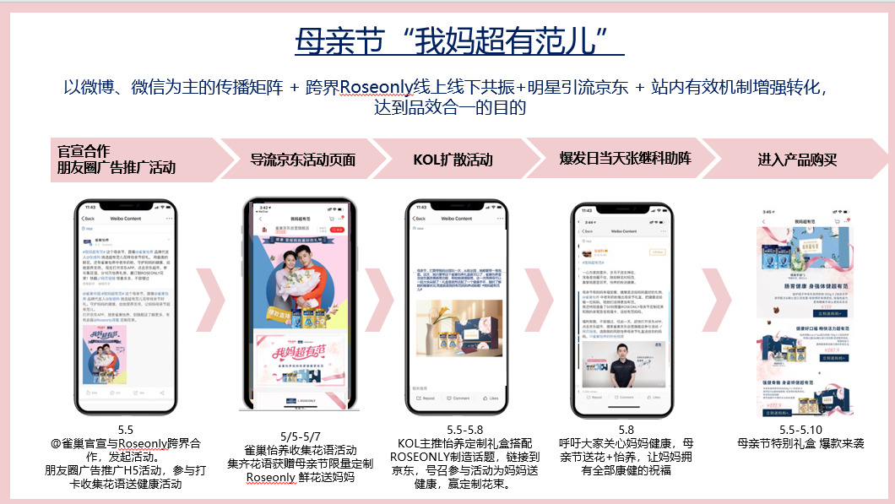
跨界整合营销
整个创意在“我妈超有范儿”的主题下延展，抓住TA特质，结合“母亲节”的节日寓意，选择跨界Roseonly, 把健康和鲜花的概念有效传递，把怡养中老年奶粉和Roseonly花束在产品层面完美结合。跨界合作以微博微信为主阵地，辅以多平台媒体矩阵，炒热母亲节送礼话题，充分借力Roseonly线上线下资源共振，实现跨界的深度融合。同时，还有明星张继科为大家推荐雀巢怡养超有范礼盒，呼吁大家来参加活动，赢Roseonly定制花束，把健康和鲜花一起送给超有范儿妈妈。
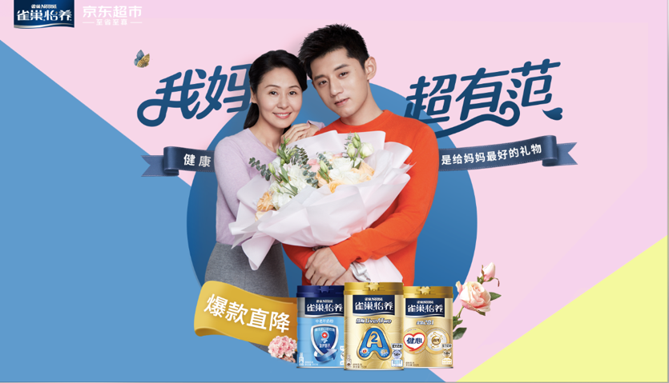
第一阶段（5.5-5.7）：官方媒体，社交媒体引起TA关注活动，拉动流量，为后期蓄水。
- 官宣与Roseonly跨界合作，Roseonly线上京东自营和线下门店陈列导流京东。引爆母亲节送健康和鲜花的话题。
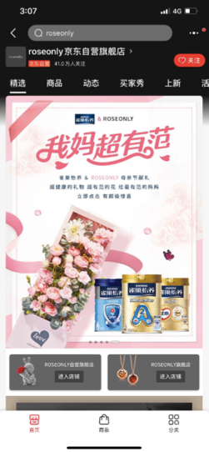
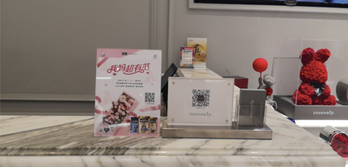
- 微信朋友圈和雀巢京东旗舰店开展收集花语送Roseonly限量定制花束活动。
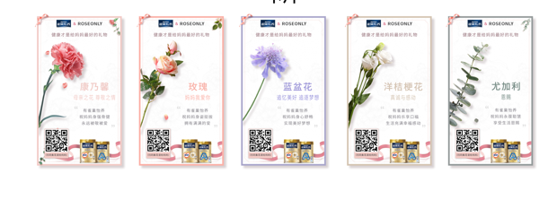
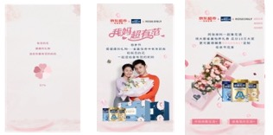
- 张继科同款母亲节怡养定制礼盒上线：京东独家发售“我妈超有范儿礼盒”。
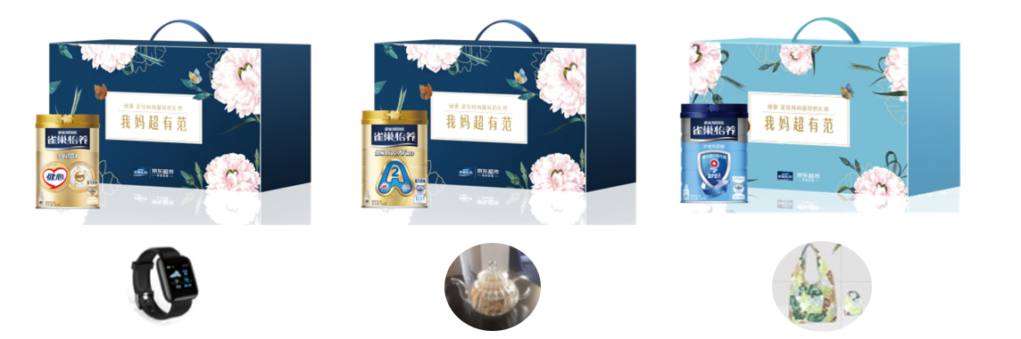
第二阶段（5.8-5.10）：转化参与活动的用户和加持流量，导流电商，增加转化。
- 针对精准TA的媒体矩阵流量加持，宣传张继科同款母亲节健康好礼，导流京东。
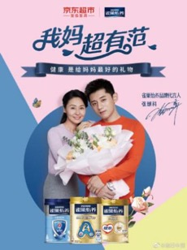
- 平台：腾讯新闻，腾讯体育
- QQ浏览器/QQ音乐
- 酷我音乐APP
- 张继科发布母亲节视频，提倡健康才是送给妈妈最好的礼物，上京东购买雀巢怡养中老年奶粉，赢高级的Roseonly花束让妈妈母亲节超有范儿
粉丝头条张继科后援会：呼吁大家关心妈妈健康，母亲节送花+怡养，让妈妈拥有全部美好的祝福。
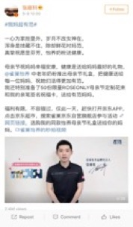
- 站内机制有效承接：购买520元怡养奶粉，赢Roseonly定制花束，且有张继科周边，打动消费者和粉丝，强效转化。
以微博、微信为主的传播矩阵+明星引流京东+站内有效机制增强转化，达到品效合一的目的。
Total Impression（Media+Reads）: 39,478,042 （微信朋友圈广告+ 海报 + 开屏广告）;
Total engagement：154,257 （H5 活跃度+评+转+赞）;
整月品线销量同比+30%。
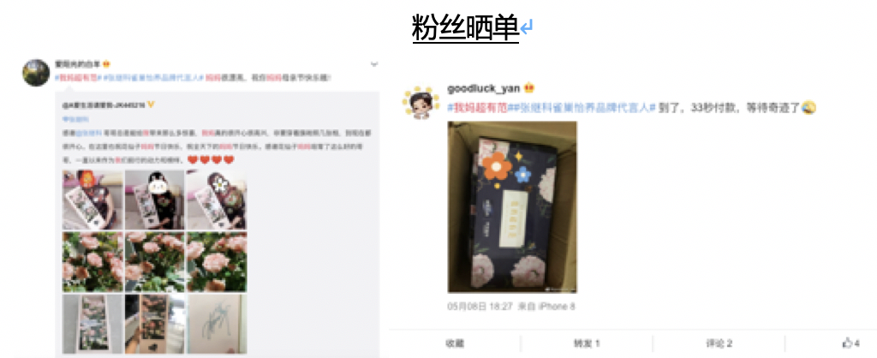
营销效果与市场反馈
自主广告投放拉新ROI近2，转化率高达12%，对比行业平均值提升71%。
品牌消费者A1人群资产活动后对比活动前提升421%，整体品牌资产增长144万，对比活动前提升89%。

